Actividad individual 3: Configuración básica de VLANs
.

Topología:
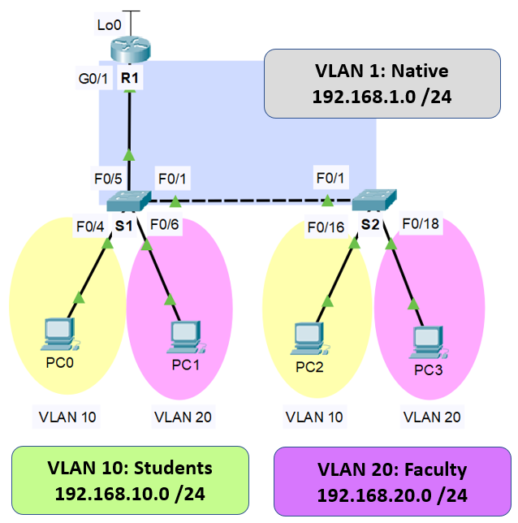

Objetivos:

Conocer la utilidad de la programación de VLANs.

Interconectar VLANs distintas.

Un método para proporcionar enrutamiento y conectividad para varias VLAN es mediante el uso de un enlace troncal 802.1Q entre uno o más switches y una sola interfaz del router. Este método también se conoce como enrutamiento entre VLANs de router-on-a-stick. En este método, la interfaz del ruteador se divide en varias subinterfaces que proporcionan rutas lógicas a todas las VLAN conectadas.

En este ejercicio, configuraremos el enrutamiento entre VLANs basado en troncales y verificaremos la conectividad a los hosts en diferentes VLANs, así como también con un loopback en el router.

Nuestro objetivo es lograr la interconexión de VLANs, en este caso la VLAN 10 de Estudiantes y la VLAN 20 de la Facultad. Estas subredes no pueden comunicarse, solamente si pertenecieran a la misma VLAN. Para poder comunicarse entre VLANs distintas requerimos un router, ya que el router toma decisiones capa 3. De manera nativa los switches no pueden realizar este proceso, ya que los switches no toman decisiones o rutean.

Nuestra labor del día de hoy es realizar la programación necesaria de los equipos de interconexión para demostrar que el tráfico puede ser segmentado utilizando VLANs.

Tenemos en cada VLAN dominios distintos de broadcast o subredes. Utiliza e diseño lógico de la red (segmentación de tráfico) de la siguiente tabla:

Segmento | VLAN | Puertos asignados | Dirección de subred | Máscara de subred
Estudiantes | 10 | S1 F0/4 y S2 F0/16 | 192.168.10.0 | 255.255.255.0
Facultad | 20 | S1 F0/6 y S2 F0/18 | 192.168.20.0 | 255.255.255.0
Gestión | 1 | No aplica | 192.168.1.0 | 255.255.255.0

Tabla de direccionamiento:

Dispositivo | Interface | Dirección IP | Máscara de subred | Default Gateway
R1 | G0/1.1 | 192.168.1.1 | 255.255.255.0 | N/A
 | G0/1.10 | 192.168.10.1 | 255.255.255.0 | N/A
 | G0/1.20 | 192.168.20.1 | 255.255.255.0 | N/A
 | Lo0 | 209.165.200.225 | 255.255.255.224 | N/A
S1 | VLAN 1 | 192.168.1.11 | 255.255.255.0 | 192.168.1.1
S2 | VLAN 1 | 192.168.1.12 | 255.255.255.0 | 192.168.1.1
PC0 | NIC | 192.168.10.2 | 255.255.255.0 | 192.168.10.1
PC1 | NIC | 192.168.20.2 | 255.255.255.0 | 192.168.20.1
PC2 | NIC | 192.168.10.3 | 255.255.255.0 | 192.168.10.1
PC3 | NIC | 192.168.20.3 | 255.255.255.0 | 192.168.20.1

Para lograr la conectividad entre los equipos de las VLANs, se sugiere proceder con el siguiente orden:

- Configurar las PCs.
- Configurar la VLAN1 con los datos de la tabla y el default Gateway el switch S1 y S2.
- Completar la configuración del router R1.
- Configurar la dirección IP del Lo0.

- Configurar las VLANs en los switches S1 y S2:
- Creación de las VLANs.
- Definición de los tipos de puertos que se va a utilizar: acceso o troncal.
- Asignación de puertos a las VLANs y definición de los puertos de acceso.
- Definición de los puertos troncales.
- Verifique en cada switch los nombres y números de VLAN con el comando: sh vlan brief.

- Configurar las subinterfaces en el router R1:
Configurar R1 para enrutar a varias VLANs mediante la creación de subinterfaces para cada VLAN. Este método de enrutamiento entre VLANs se denomina router-on-a-stick. El enrutamiento entre VLANs router-on-a-stick permite rutear por una interfaz múltiples VLANs.
- Configurar una subinterface para la VLAN 1.
- Configurar una subinterface para la VLAN 10.
- Configurar una subinterface para la VLAN 20.

- Al terminar la configuración realiza las pruebas de conectividad necesarias para comprobar la conexión entre los dispositivos:

Desde | Haica | Dirección IP (Hacia) | Ping (Fail / Success)
PC1 | Default Gateway de VLAN 20  G0/1.20 | 192.168.20.1
PC0 | Default Gateway de VLAN 10  G0/1.10 | 192.168.10.1
PC0 | PC1 | 192.168.20.2
PC0 | PC2 | 192.168.10.3
PC0 | PC3 | 192.168.20.3
PC0 | Lo0 | 209.165.200.225
PC0 | S1 | 192.168.1.11
PC0 | S2 | 192.168.1.12

